城市地理学简答题

（一）
1、城市地理学研究的主要内容
①城市的形成发展条件、城市的生长
②城市内部空间组织：城市功能分区、城市功能区演化、城市土地利用、社会空间、人的行为等
③城市问题：城市环境、城市交通、城市住宅、城市贫困
④区域的城市空间组织：城市化、区域城市体系、城市分类
（二）
1、城乡差别
①产业
②规模
③人口密度、建筑密度
④物质构成
⑤职能不同
⑥其他方面
2、在城市和乡村之间划出一条有严格科学意义的界线的步骤
第一步：根据区（市）级行政区指标的区位商值进行城市地域结构大致划分；
第二步：根据各镇（街）经济社会指标进行边缘区的进一步细分；
第三步：根据城市意象图主要景观轴的景观梯度变化验证边缘区的划分。
3、大都市带的出现的原因
①城市实体地域边界易于变动，取得各年的资料比较困难；
②城市发展中的离心扩散，随着这一扩散过程，以一日为周期的商业、教育、就业、娱乐、医疗等城市功能所波及的范围包括超出城市建成区或城市化地区。
③城市社会越发达，城市与周围地域之间的社会经济联系越频繁，城乡之间的分界也越模糊，这就要求建立一种城市的功能地域概念来适应这种变化。
4、大都市带的地域组织的特点
①多核心
②交通走廊
③密集的交互作用
④规模特别庞大。
⑤国家的核心区域
5、世界6 个大都市带
①从波士顿经纽约、费城、巴尔的摩到华盛顿的美国东北部大都市带，即，美国东北部大西洋沿岸大都市带，美国简称波士华（Boswash）；
②从芝加哥向东经底特律、克利夫兰到匹兹堡的大湖沿岸都市带，即美国五大湖沿岸大都市带，简称芝匹兹（Chippits）；
③从东京、横滨经名古屋、大阪到神户的日本太平洋沿岸大都市带；
④从伦敦经伯明翰到曼彻斯特、利物浦的英格兰大都市带；
⑤从阿姆斯特丹到鲁尔和法国北部工业聚集体的西北欧大都市带；
⑥以上海为中心的城市密集地区，即中国长江三角洲大都市带。
（三）
1、世界城市宏观分布规律
（1）集中在气温适中的中纬度地带；向低纬度方向缓慢移动；
（2）在低纬度地区的大城市主要有两种区位：
①高而凉爽的高原或山间盆地；
②是低纬度受到海洋调节的滨海低地；
（3）高纬度地区的大城市都在受大西洋暖流影响的地方。
2、城市地理位置的类型
（1）按不同空间尺度
①大位置：城市对较大范围的事物的相对关系，是从小比例尺地图上进行分析的。
②小位置：城市对其所在城址及附近事物的相对关系，是从大比例尺地图上进行分析的。
③中位置：从大小位置之间分出一种中位置。
（2）中心位置、重心位置和邻接、门户位置
3、城市有哪三大类型
（1）为满足广大农村物资集散和综合服务的需要而形成的中心地城市，如大多数集镇、城镇、县城等；
（2）为满足区际贸易和交通转运的需要而形成的、以交通运输为主要职能的城市，如港口城市、铁路枢纽、公路中心等；
（3）为满足某种专门需要，在集聚经济、规模经济的作用下而形成的以某种专门职能为主的城市，如工业城市、风景旅游城市、大学城等。
（四）
1、城市化地域空间过程的类型
（1）第一种是正统的城市化类型：
即既有人口和非农业活动的地域集中，城市型景观的地域推进，又有城市文化的地域扩散，它们之间协调发展。
（2）第二种是假城市化：
只有人口和非农业活动的地域集中，城市型景观的地域推进，而没有或很少有城市文化的地域扩散，也就是说，可能在城市中居住着大批的没有城市化的人口。
有些发展中国家，如拉丁美洲的一些国家，人口地域集中和城市型景观地域推进的速度很快，超过经济发展速度，却缺少城市文化的地域扩散，叫做过度城市化。
过度城市化又称超前城市化，是指城市化水平明显超过工业化和经济发展水平的城市化模式。
（3）第三种其他城市化：
只有城市文化的地域扩散，而没有或很少有人口和非农业活动的地域集中。这又可以分为两种情况：
①郊区城市化
郊区城市化或称城市郊区化，简称郊区化。这是人口、就业岗位和服务业从大城市中心向郊区迁移的分散化过程。一般来说，郊区城市化是城市化过程中刚刚起步阶段的时候形成的产物，由于人的急剧扩张，导致城市规模扩大，城市的郊区也纷纷成为城市景观的一部分，这一般称郊区城市。
②逆城市化
由于交通拥挤、犯罪增长、污染严重等城市问题的压力日见增大，城市人口开始向郊区乃至农村流动，市区出现“空心化”，以人口集中为主要特征的城市化由此发生逆转。
③乡村城市化
在我国经济较发达的农村，大批农业剩余劳动力开始转向非农业活动。由于职业变化，经济来源改变，加强了与现有城市的联系，接受了城市文化的地域扩散。
2、郊区化、逆城市化和再城市化的联系与区别
（1）相同点：由于城市问题的产生而出现是与城市化过程相伴的现象
（2）不同点：
①郊区化（城市中上阶层人口移居市郊或外围地带）；逆城市化（大都市区人口外迁，移向离城市更远的农村和小城镇）。
②郊区化是中心城区人口向城市郊区迁移的过程；逆城市化是大城市人口向周边中小城市或乡村地区迁移的过程。
③郊区化涉及中心城区和城市郊区的关系；逆城市化涉及大城市与中小城市及乡村的关系，人口迁移的空间层次是不同的。
④再城市化（城市积极调整产业结构，积极开发市中心衰落区，吸引年轻的专业人员回城居住，加上移民的影响，使得市区内人口增长）
3、从经济增长的角度分析城市化的动力
（1）工业化
近代城市化始于工业革命；工业是吸收农村剩余劳动力的主要部门；工业是推动经济发展的主要部门；
（2）第三产业
工业化在城市化过程中的作用减弱；第三产业在城市化中的作用日益突出；成为现代城市的主要就业部门
（3）经济增长
城市化是在空间体系下的一种经济转换过程，人口和经济之所以向城市集中是集聚经济和规模经济作用的结果；经济增长必然带来城市化水平的提高，而城市化水平的提高无疑又加速经济增长。

4、简述城市化阶段
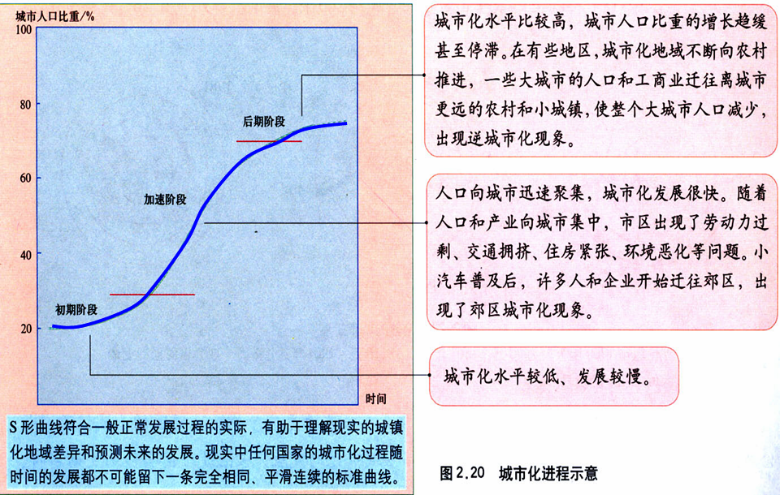
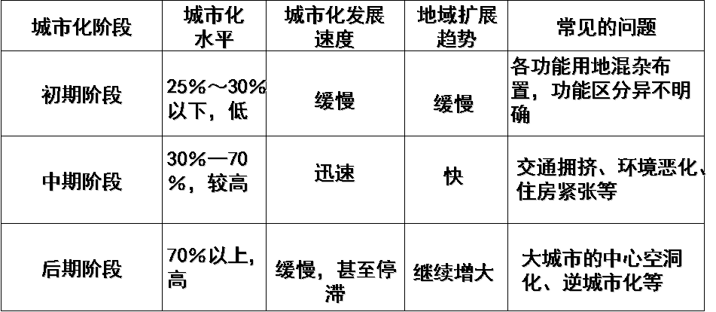
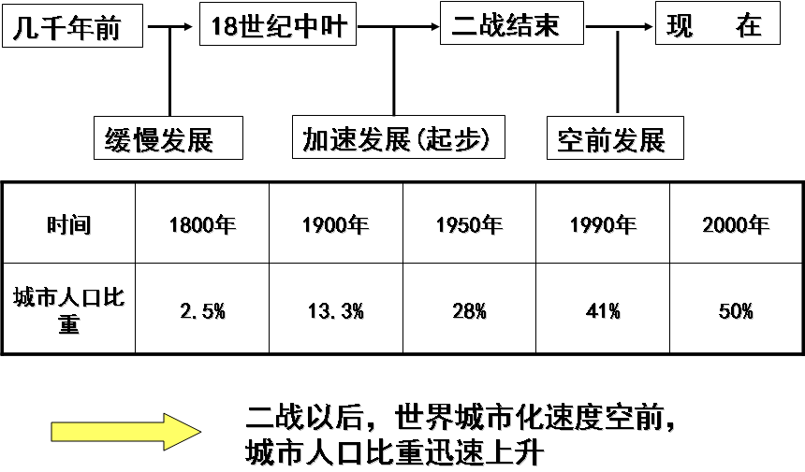
5、发达国家与发展中国家城市化进程的对比
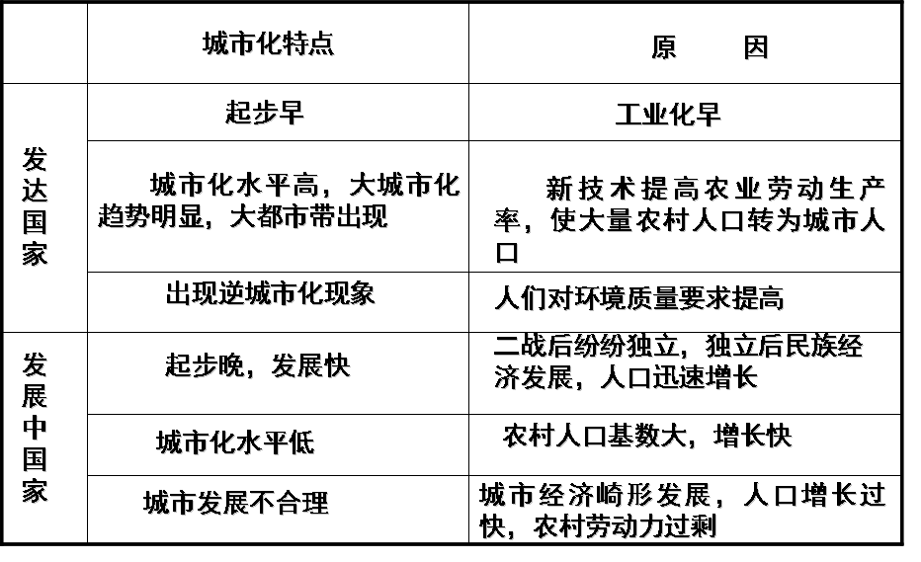
6、城乡人口迁移的推拉模式
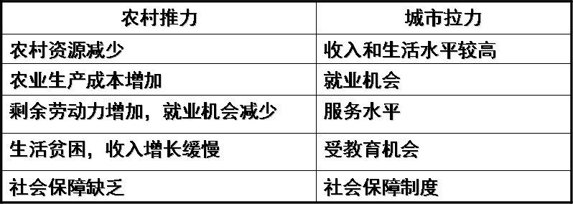
- 在初期阶段，乡村的推力不大，城市的吸力也不大
- 到中期阶段，乡村的推力加大，城市的吸力也加大
- 到后期加大，乡村的推力又不大，城市的吸力也缩小
7、城市化的类型
（1）向心型城市化与离心型城市化
①城市中的商业服务设施以及政府部门、企事业公司的总部、银行、报社等脑力劳动机关，都有不断向城市中心集聚的特性，这就是向心型城市化，也称集中型城市化。
②有些城市设施和部门则自城市中心向外缘移动扩散，这被称之为离心型城市化，也称扩散型城市化。
③向心型城市化促使城市中心土地利用密度升高，向立体发展，形成中心商业事务区。离心型城市化导致城市外围农村地域变化、城市平面扩大。
（2）外延型城市化与飞地型城市化
①如果城市的离心扩展，一直保持与建成区接壤，连续渐次地向外推进，这种扩展方式称之为外延型城市化。
②如果在推进过程中，出现了空间上与建成区断开，职能上与中心城市保持联系的城市扩展方式，则称为飞地型城市化。
（3）景观型城市化与职能型城市化
①景观型城市化：指城市性用地逐渐覆盖地域空间的过程，直接创造市区，所以也称直接城市化；
②职能型城市化：指城市功能在地域系列中促进进化的过程，不能从外观上直接创造市区，所以也称间接城市化。
（4）积极型城市化与消极型城市化
城市化水平体现该国家和地区经济发展水平；与经济发展同步，称为积极型城市化；反之，先于经济发展水平的城市化，为消极型城市化，也称假城市化或过度城市化。
（5）自上而下型城市化与自下而上型城市化
①所谓自上而下型城市化是指国家投资于城市经济部门，随着经济发展产生的劳动力需求而引起的城市化，具体地表现为原有城市发展和新兴工矿业城市产生两个方面。
②所谓自下而上型城市化是指农村地区通过自筹资金发展以乡镇企业为主体的非农业生产活动，首先实现农村人口职业转化，进而通过发展小城市(集)镇，实现人口居住地的空间转化。
8、城市化近域推进的主要动力
（1）对外交通设施的伸展与城市化
现代交通工具的产生与变革是近现代城市发展的基本动力之一。
（2）工业的扩展与城市化
工业的扩展带动城市的扩展，这是城市化的传统推进方式。
（3）住宅的扩散与城市化
住宅扩散还会带动城市其它职能部门的扩散，如商业服务、中小学校、医疗保健、文体娱乐设施等等。一些主要职能部门的扩散外，还有一些较为次要的职能部门也有向郊外扩散的强烈倾向。如文教科研单位（这里专指高等院校、科研机构）、特殊病院、苗圃、墓地等。
（五）
1、当代世界城市化的特点
（1）城市化进程大大加速
（2）大城市化趋势明显、大都市带出现
（3）郊区城市化、逆城市化和再城市化
（4）发展中国家的城市化仍以乡村向城市移民为主
2、当代中国城市化的特征
（1）我国城市化进程的波动性较大
（2）乡村城市化开始显现
（3）城市规模体系的动态变化加速
（4）城市化水平的省际差异显著
3、我国过低城市化的原因
（1）我国长期实行严格的控制“农转非”政策和控制农村人口进城的政策，这实质上是落后的农业生产力对城市化进程制约的反映。
（2）我国始终坚持“控制大城市规模”这一城市建设方针，也有效地控制了农村人口盲目流入大城市。
（3）我国城市化水平虽然比较低，但城市人口众多，存在一定数量的待业人口和大量的隐蔽性“失业”人口。
（4）由于目前我国农业剩余劳动力的转化以就地为主，即所谓“离土不离乡”，他们不包括在城镇非农业人口的统计中，于是使统计上的城市化水平上升比较缓慢。这是产生“过低城市化”现象最重要的原因。
（六）
1、城市性质和城市职能的联系与区别
（1）联系
城市性质是城市主要职能的概括，指一个城市在全国或地区的政治、经济、文化生活中的地位和作用，代表了城市的个性、特点和发展方向。确定城市性质一定要进行城市职能分析。
（2）区别：
①城市职能分析一般利用城市的现状资料，得到的是现状职能，城市性质一般是表示城市规划期里希望达到的目标或方向；
②城市职能可能有好几个，职能强度和影响的范围各不相同，而城市性质关注的是最主要、最本质的职能；
③前者是客观存在的，可能合理，也可能不合理，而后者是在认识客观存在的前提下，揉进了人的主观意念，可能正确，也可能不正确。
（3）以汕头市城市总体规划为例
①城市性质：国家经济特区、东南沿海重要港口、粤东中心城市。
②城市职能：区域性综合交通枢纽；区域性产业与服务中心；区域性商贸与物流中心；区域性文化、教育、体育产业中心；区域性旅游服务基地；区域网络化城市的信息中心与主要节点；多元文化融合的地区和适宜居住与创业的理想家园。
（八）
1、空间扩散的类型、定义
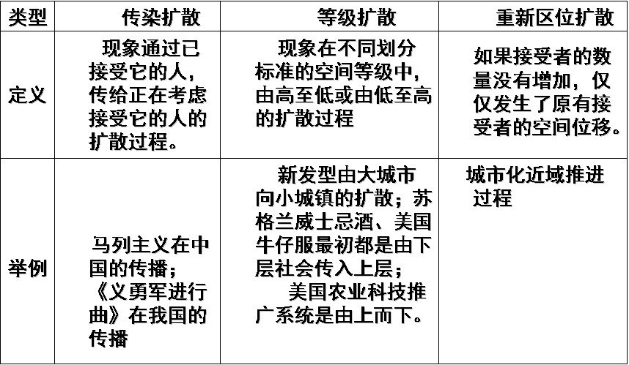
2、克里斯塔勒中心地理论
（一）假设条件和基本概念
1、条件
（1）建立在“理想地表”之上，其基本特征是没一点均有接受一个中心地的同等机会，一点与其它任一点的相对通达性只与距离成正比，而不管方向如何，均有一个统一的交通面。
（2）后来，克氏又引入新古典经济学的假设条件，即生产者和消费者都属于经济行为合理的人的概念。这一概念表示生产者为谋取最大利润，寻求掌握尽可能大的市场区，致使生产者之间的间隔距离尽可能地大；消费者为尽可能减少旅行费用，都自觉地到最近的中心地购买货物或取得服务。生产者和消费者都具备完成上述行为的完整知识。
2、概念
城市间的联系表现为：货物和人口的移动，财政金融上的往来联系和信息的流动。
（l）中心地：向居住在它周围地域（尤指农村地域）的居民提供各种货物和服务的地方。
（2）中心货物与服务：分别指在中心地内生产的货物与提供的服务，亦可称为中心地职能。中心货物和服务是分等级的，即分为较高（低）级别的中心地生产的较高（低）级别的中心货物或提供较高（低）级别的服务。
（3）中心性（Centrality）或“中心度”。一个地点的中心性可以理解为一个地点对围绕它周围地区的相对意义的总和。简单地说，是中心地所起的中心职能作用的大小。
(4）服务范围。克里斯塔勒认为中心地提供的每一种货物和服务都有其可变的服务范围。范围的上限是消费者愿意去一个中心地得到货物或服务的最远距离，超过这一距离他便可能去另一个较近的中心地。
（二）六边形网络和城镇等级体系的形成
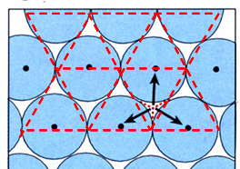
在以上条件出发，克里斯塔勒推导了在理想地表上的聚落分布模式。由于克里斯塔勒关心的是，在农村市场服务中心演化基础上发展起来的聚落体系的特征，他又提出了构成市场原则的两个限制因素：一是各级供应点必须达到最低数量以使商人的利润最大化；二是一个地区的所有人口都应得到每一种货物的提供或服务。
为满足第一个条件，模式的概括中就必须采用货物的最大销售距离，因为这可以使供应点的数量达到最少化。于是，作为第一步，克里斯塔勒假设在理想地表上均匀分布着一系列的B级中心地，它们的最高级别货物的最大销售距离定为r。这样，B级中心地之问的距离为2r。如将所有的B级中心地连接，则可得到一张有规则的等边三角形的网(图1)。
图1
但是，这样的一个系统将不能满足第二个限制因素。因为B级市场区都是圆形的，居住在三个圆形相切所形成的空角里的消费者将得不到供应(图1中的阴影地区)。因此，对上图必须做一些修改，这就是将所有的圆形市场区重叠起来。重叠后，B级中心地仍按有规则的等边三角形网排列，只是间隔更紧凑，其距离为d。此外，由于重叠区被分割，圆形的市场区被六边形的市场区所替代，其理由是消费者应按“最近中心地购物”的假设，选择距离自己最近的中心地去得到货物或服务（图2）。
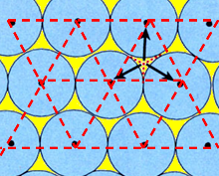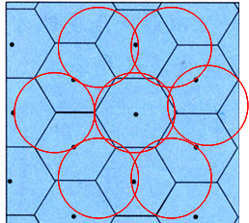
图2
至此，我们讨论了一种货物供应时的情况。实际上，一个中心地能提供多种货物。由于克里斯塔勒采用的是B级中心地最高等级货物最大销售距离的概念，这就意味着B级中心地还提供一系列较低级别的货物或服务。这些货物和服务组成一个连续的、递降的等级序列，自高级向低级，它们的最大销售距离分别为r一1，r一2，r一3，…，但是，由于它们的最大销售距离均小于r，因此不能服务于B级中心地市场区的所有地方。随着货物级别的降低，较低级货物市场区的范围与B级中心地市场区的范围的差距将越来越大。在此情况下，一个较低级别的中心地，克里斯塔勒称之为K级中心地的出现就顺理成章了，它可以为B级中心地中的较低级货物服务不到的地方的居民服务。K级中心地的位置处于三个B级中心地所构成的等边三角形的中央，即引力中心的位置，因而可与B级中心地展开最有效的竞争。K级中心地市场区的边界由它所提供的最高级货物的最大销售距离e所决定(图8—11)。
与K级中心地产生的过程类似，在某项更低级的货物的最大销售距离上可产生相应级别的A级和肘级中心地。作为一个反过程，则可能出现高于B级中心地的G级中心地，较低一级的中心地的位置总是在高一级的三个中心地所形成的等边三角形的中间，由此形成克里斯塔勒命名为K=3的中心地网络。（图3）
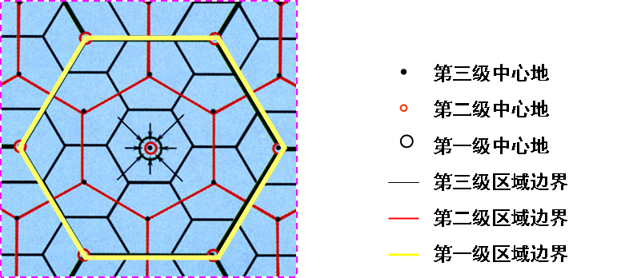
图3
（三）理论模型
克里斯塔勒认为，有三个条件或原则支配中心地体系的形成：市场原则、交通原则、行政原则。在不同的原则支配下，中心地网络呈现不同的结构，而且中心地和市场区大小的等级顺序有着严格的规定，即按照所谓K值排列成有规则的、严密的系列。
1、市场原则
低一级市场区的数量总是高一级市场区数量的3倍即3n。由于每个中心地包括了低级中心地的所有职能，即一级中心地同时也是二级乃至更低级的中心地，所以，一级中心地所属的3个二级市场区内，只需在原有的一个一级中心地之外再增加两个二级中心地即可满足3个二级市场区的需要。在9个三级市场区内，因已有了一个一级中心地、两个二级中心地，因此只增加了六个三级中心地。这样，在K=3的系统内，不同规模中心地出现的等级序列：
1，2，6，18，… N=3^{n-1}-3^{n-2}=2*3^{n-2}（n≥3）
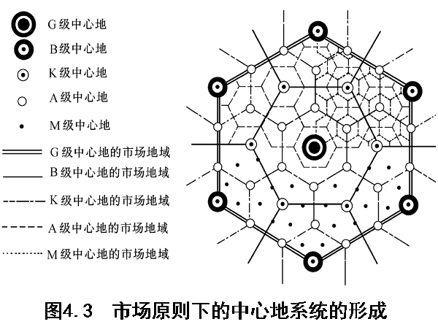
基本特点：
（1）中心地等级体系为1，2，6，18，54，…。即从区域内次级中心地开始，中心地的数量关系为低级中心地数量为其上一级中心地的3倍。
（2）中心地市场区体系为1，3，9，27，81,…。从这一数字排列关系可看出，是按3的倍数在变化。
（3）由于次一级中心地位于较高一级中心市场区的顶点上，而不在两个较高等级中心地的连结通道上，因而效率并不高。适用于市场发育初期。
2、交通原则
克里斯塔勒认识到，早期建立的道路系统对聚落体系的形成有深刻影响，这导致B级中心地不是以初始的、随机的方式分布在理想化的地表上，而是沿着交通线分布。
在此情况下，次一级中心地的分布也不可能象K=3的系统那样，居于三个高一级的中心地的中间位置以取得最大的竞争效果，而是位于联接两个高一级中心地的道路干线上的中点位置。
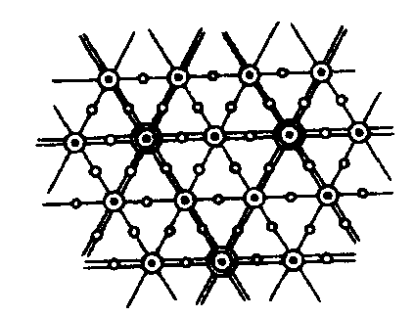
对较高级的中心地来说，除包含一个次级中心地的完整市场区外，还包括6个次级中心地的市场区的一半，即包括4个次级市场区，由此形成K=4的系统。
在这个系统内，市场区数量的等级序列是：
1，4，16，64，…N=4^{n-1}-4^{n-2}=3*4^{n-2}（n≥3）
依交通原则形成的交通网，因次一级中心地位于联系较高一级中心地的主要道路上，被认为是效率最高的交通网，而由交通原则形成的中心地体系被认为是最有可能在现实社会中出现的。
3、行政原则
在K=3和K=4的系统内，除高级中心地自身所辖的一个次级辖区是完整的外，其余的次级辖区都是被割裂的，显然，这不便于行政管理。为此，克里斯塔勒提出按行政原则组织的K=7的系统。
在K=7的系统中，六边形的规模被扩大，以便使周围6个次级中心地完全处于高级中心地的管辖之下。这样，中心地体系的行政从属关系的界线和供应关系的界线相吻合。
根据行政原则形成的中心地体系，每七个低级中心地有一个高级中心地，任何等级的中心地数目为较高等级的7倍（最高等级除外），即：
1，6，42，294，…N=7^{n-1}-7^{n-2}=6*7^{n-2}（n≥3）
市场区的等级序列则是：l，7，49，343，…
在K=7的系统内，由于其运输系统显示出每位顾客为购买中心性商品或享受服务所需旅行的平均距离较另两个系统都长，因此，行政原则下的运输系统被认为是效率最差的一种。
4、总结
以上三个原则共同导致了城市等级体系的形成。克里斯塔勒认为，在开放、便于通行的地区，市场经济的原则可能是主要的；在山间盆地地区，客观上与外界隔绝，行政管理更为重要；年轻的国家与新开发的地区，交通线对移民来讲是“先锋性”的工作，交通原则占优势。克里斯塔勒得出结论：在三个原则共同作用下，一个地区或国家，应当形成如下的城市等级体系：A级城市1个，B级城市2个，C级城市6至12个，D级城市42至54个，E级城市118个。
（四）评价
1、理论借鉴
（1）引入演绎的思维方法，研究空间法则和原理，带来地理研究思维方法大革命。
（2）该理论是城市地理学和商业地理学的理论基础。如城市等级划分、中心地影响（市场）区域、中心地之间的关系、中心地地位和规模及空间关系及零售业区位布局等。
（3）中心地理论是区域经济学研究的理论基础之一。
2、理论的不足
（1）只重视商品供给范围的上限分析，缺乏对供给下限的详细分析。
（2）K值在一个系统中固定不变。
（3）把消费者看作“经济人”，认为其首先是利用离自己最近的中心地。
（4）忽视了集聚利益。
（5）没有研究商品需求增加、交通发展和人口移动带来的中心地系统的变化。
（十）
1、简述伯吉斯的同心环模式
伯吉斯于1923年创立了同心环模式。
中心商务区：城市的中心是商业会聚之地，农民初进城市时，为了找工作方便，便居住在中心商业区附近，后来以零售和服务为主的商业中心区向外膨胀，市民也向外迁移。
过渡地带：外围是早期建造的旧房子，其中一部分被零售商业所侵占，一部分为低级住宅、小型工厂批发商业及一些货仓的过渡地带，这一带也是新来移民居住地区。
工人住宅区：是原来较大工厂的工人住宅区。
中产阶级住宅区：再较富有的中产阶级住宅区。
富人居住区：散布着高级住宅，密度低，房舍宽敞。由于他们需要驾车入市工作，故又称通勤人员住宅区。
2、简述霍伊特的扇形模式
霍伊特(H．Hoyt)认为，均质性平面的假设太不现实，因而他于1939年提出了扇形模式或楔形模式。
在他的模式中，保留了同心环模式的经济地租机制，加上了放射状运输线路的影响，即线性易达性和定向惯性的影响，使城市向外扩展的方向呈不规则式。他把中心的易达性称为基本的易达性，把沿着辐射运输路线所增加的易达性称为附加的易达性。
轻工业和批发商业对运输路线的附加易达性最为敏感，所以呈楔形，而且不是一个平滑的楔形，它可左右隆起。至于住宅区，贫民住在环绕工商业土地利用的地段，而中产阶级和富人则沿着交通大道或河道，或湖滨，或高地向外发展，自成一区，不与贫民混杂。当人口增多，贫民区不能朝中产阶级和高级住宅区发展时，也会沿不会受阻的方向作放射式发展，因此城市各土地利用功能区的布局呈扇形或楔形。

3、哈里斯和厄尔曼的多核心模式
哈里斯和厄尔曼在1945年提出较为精细的多核心模式。
模式假设城市内部结构除主要经济胞体——即中心商业区(CBD)外，尚有次要经济胞体散布在整个体系内。这些胞体包括未形成城市前，中心地系统内各低级中心地和在形成城市过程中的其他成长点。
这些中心地和成长点皆随着整个城市的运输网、工业区或各种专业服务业，如大学、研究中心等的发展而发展。其中交通位置最优越的最后成为中心商业区，其他中心则分别发展成次级或外围商业中心和重工业区。哈里斯及厄尔曼还考虑到，易达性所吸引的商业、工业或贫民，本身便有排斥高级住宅的倾向。因为后者的区位因素之一便是要远离这些有碍环境的土地利用。介于两者之间的是中级住宅区。
这一模式虽较为复杂，但仍然基于地租理论。它假设付租能力较高的高密度住宅倾向于接近中心点和其他主要经济胞体，但最接近这些胞体的空间却被批发商业和轻工业所占有。由于哈里斯及厄尔曼的模式并没有假设城内土地是均质的，所以各土地利用功能区的布局并无一定序列，大小也不一样，其空间布局图是非常富有弹性的。

